Lundi 21 mars, Karine nous a accueillis à la bibliothèque pour nous raconter des histoires qui avaient pour thème commun le mensonge.
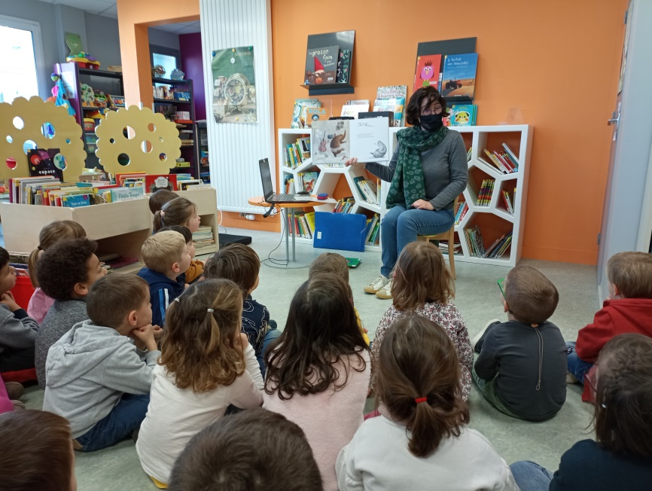
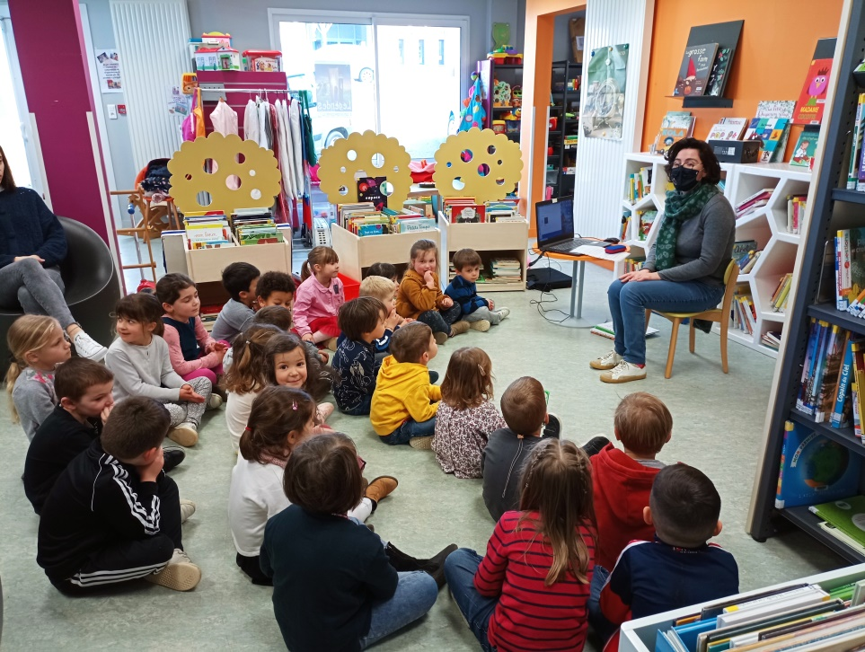
Nous avons passé un très bon moment et nous y retournerons début avril pour faire des ateliers.

